Министерство науки и высшего образования Российской Федерации федеральное государственное автономное образовательное учреждение высшего образования

«Национальный исследовательский университет ИТМО»

Факультет инфокоммуникационных технологий

# Лабораторная работа №3

**«Процедуры, функции, триггеры в PostgreSQL» по дисциплине «Проектирование и реализация баз данных»**

Выполнили: студент II курса ИКТ группы K3241

Траоре Мамуду.

Проверил: Говорова М.М

Санкт-Петербург 2022

**Цель работы:** овладеть практическими создания и использования процедур, функций и триггеров в базе данных PostgreSQL.

**Оборудование:** компьютерный класс.

**Программное обеспечение:** СУБД PostgreSQL.

**Практическое задание:**

Модифицировать триггер (триггерную функцию) на проверку корректности входа и выхода сотрудника (см. Практическое задание 1

Лабораторного практикума (Приложение)) с максимальным учетом «узких» мест некорректных данных по входу и выходу.

**Выполнение:**

1. Создание база данных test

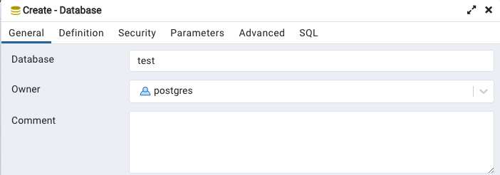

Создание таблиц employee и time_punch

1. Создание триггерной функции

Привязка функции к таблице time_punch

1. Заполнение таблиц данными для тестирования

Заполнение таблицы employee

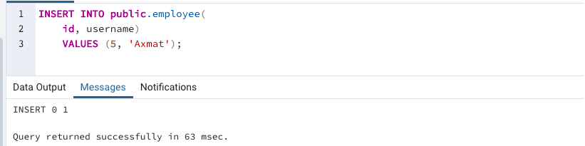

Заполнение таблицы time_punch корректными данными

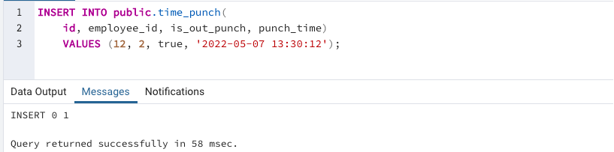

Вывод данных

1. Тестирование на некорректных данных
   1. Попытка вставить выход внутрь уже существующего стэка входов/выходов

Транзакция не была выполнена

* 1. Попытка выйти уже после совершенного выхода

Транзакция не была выполнена

* 1. Введем нового пользователя

Пусть он попытается сразу выйти

Транзакция не была выполнена

**Вывод:** Была модифицирована и протестирована триггерная функция для проверки корректности входа и выхода сотрудника с учетом “узких” мест.